**RESUME VIDEO TUTORIAL DI YOUTUBE**

**Pemrograman Web Lanjut**



Oleh:

Nur Sukma Pandawa

1941720032

TI-2G / 2G

TEKNOLOGI INFORMASI

POLITEKNIK NEGERI MALANG

2021

**Video 1 - Routing dan Controller**

Dalam laravel terdapat suatu pendaftaran route seperti adanya manifest. Untuk itu controller dan model tidak dapat diakses langsung melalui website, melainkan harus dipanggil melalui route. Route mengikuti pattern dari http verb, path dan callback. Dalam http verb terdapat 4 tipe yang berbeda diantaranya GET, POST, PUT dan DELETE. Dari masing-masing http verb yang ada memiliki fungsi yang berbeda-beda.

* GET digunakan untuk mengambil resource
* POST digunakan untuk membuat resource
* PUT digunakan untuk memperbarui / mengupdate resource
* DELETE digunakan untuk menghapus resource

Route dapat diatur dalam folder yang bernama “routes” dan file yang sering digunakan yaitu web.php dan api.php. Seperti yang sudah dijelaskan sebelumnya dalam route terdapat cara penulisan seperti berikut :

Route::http_verb(‘path’, handler);

Untuk http_verb bisa diisi dengan GET, POST, PUT dan DELETE. Sedangkan path merupakan url. URL sendiri dibagi menjadi 2 yaitu dengan parameter, dan tanpa parameter. Sebagai contoh:

Dengan parameter: ‘product/{id}’

Tanpa parameter : ‘product’

Untuk handler bisa diisi dengan menggunakan closure dan controller. Maksud dari closure yaitu anonymous function (tanpa melalui controller) dan melalui controller dengan menggunakan method yang terdapat pada controller. Controller merupakan otak dari suatu mvc, yang mana controller mengatur flow / algoritma yang akan digunakan dalam website nantinya.

**Video 2 - Routing dan Controller Praktik**

Sebelumnya untuk mempermudah dalam coding dengan menggunakan laravel sebaiknya menginstall extension pada VSCode yaitu ‘Laravel Snippet’. jika kita ingin melihat route yang kita buat, bisa menggunakan perintah php artisan route:list seperti berikut :

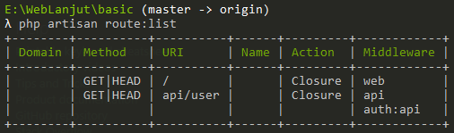

Pada praktik ini kita mencoba membuat beberapa route seperti berikut :

1. Route tanpa param



Route ini termasuk route dengan handler controller yang dimana http_verb nya get,path nya mahasiswa dan handlernya MahsiswaController dan method index

2. Route dengan param



Route ini sama seperti yang pertama termasuk route dengan handler controller yang dimana http_verb nya get,path nya mahasiswa/{id} dan handlernya MahsiswaController dan method detail, pada route ini yang membedakan hanya pada pathnya yang terdapat id yang dimana akan digunakan untuk mengirim parameter id ke controller

3. Route prefix

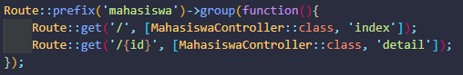

Route ini disebut prefix yang dimana route-route bisa dikelompokan agar route terlihat bersih ,rapid dan mudah untuk memaintenance saat projek sudah bersar dan rumit

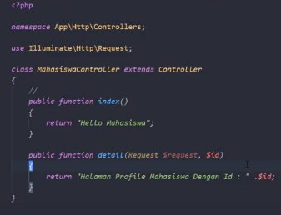

Kemudian berikut adalah controller yang digunakan untuk login,validasi dan manipulasi. Pada controller ini terdapat 2 method yaitu index yang digunakan oleh route sebelumnya, salah satu route terdapat parameter yaitu pada method detail yang digunakan untuk menerima data dari route agar bisa digunakan di controller dengan method detail, kemudian disitu terdapat parameter $request yang dimana itu bisa digunakan untuk validasi maupun input

**Video 3 - Laravel Combo Routes Controller dan View Passing Data dari Controller ke View**

Pada praktik ini akan membuat passing data dari controller ke view, untuk membuatnya yang pertama yaitu membuat route -> membuat controller -> konek controller ke routes -> membuat view -> konek view ke controller dan kirim data dari controller ke view. Berikut route yang telah dibuat dengan http_verb get, path products dan handler controller yaitu product controller beserta method index



Berikut controller yang telah dibuat, pada controller berikut membuat method bernama index, kemudian membuat 2 variabel, yang pertama variabel string dan yang kedua variabel array,setelah itu membuat return yang mereturn method view, yang dimana view ini menampung beberapa parameter yaitu, parameter 1 menampung lokasi view nya, letak view bisa dilihat pada folder resources -> views, kemudian terdapat tanda (.) dimana itu adalah masuk kedalam direktori folder yang dituju, kemudian parameter kedua yaitu menampung array yang berisi variabel-variabel yang nanti akan di passing ke view

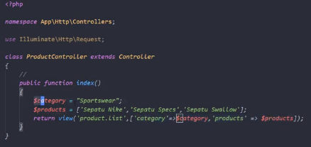

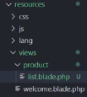

Berikut view yang telah dibuat dimana view ini menerima passing data dari controller yaitu bisa dilihat terdapat variabel category dan products, kemudian jika pada view bisa menggunakan blade template yaitu dengan tanda {{…}}

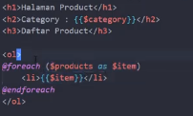

Hasil percobaan

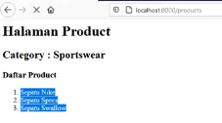

**Video 4 - Lanjutan Route Controller View**

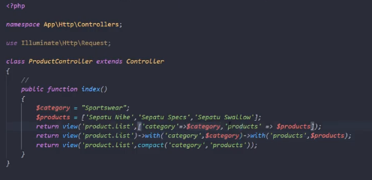

Berikut controller lanjutan pada video 3, pada controller terdapat sedikit perubahan yaitu pada method view() yang digunakan untuk mempassing data yaitu bisa menggunakan array sebelumnya, kemudian dengan with(),jika dengan with() maka mengisi 2 parameter yaitu parameter 1 untuk nama variabel yang akan digunakan pada view, kemudian parameter kedua yaitu variabel yang akan dipassing ke view, selain itu, bisa menggunakan compact(), jika dengan compact , penulisannya cukup ringkas dengan menuliskan nama variabel yang akan di passing ke view

Untuk hasil percobaan seperti berikut :



**Video 5 - Tutorial Laravel Pengenalan Laravel Mix Cara Susah Payah Nge Build Asset css dan js di laravel**

Laravel Mix adalah package frontend yang disiapkan untuk manajemen asset di laravel. Asset yang dimaksud disini bisa berupa file CSS, JS, image, font, dan sebagainya.di laravel 8 jika kita ingin menggunakannya maka langkah pertama yang harus dilakukan yaitu menginstall node nya terlebh dahulu yaitu menggunakan perintah npm install,kemudian menginstall bootstrap,popper dan jquery dengan npm install boostrap popper jquery,kemudian config webpack,mix.js,setelah dilakukam config maka , tinggal di compile dengan perintah npm run <dev/prod>

Berikut config dari webpack.mix.js

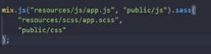

Berikut cara penggunaan mix pada view, pada view dengan menggunakan blade template maka menggunakan fungsi yang bernama mix() dimana method ini akan mengambil resource seperti css / js

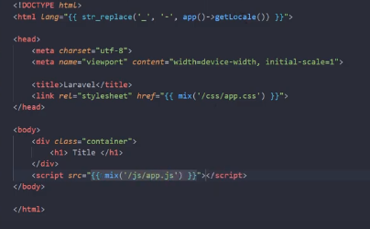

**Video 6 - Cara Mudah Manajemen Asset Css dan Javascript di Laravel 8**

Pada asset management pada laravel terdapat 2 folder yang digunakan untuk meletakkan file asset yaitu public dan resource dimana jika public bisa diakses secara online, sedangkan jika resource tidak bisa diakses. Berikut cara menginclude asset seperti css / js maka bisa menggunakan method yang bernama asset() dimana parameter asset di isi nama folder dimana letak asset tersebut, method ini akan mengambil folder pada folder public

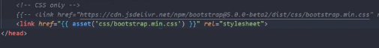

Berikut adalah website yang bernama GTmetrix, dimana website ini digunakan untuk mengecek seberapa cepat website yang kita miliki, aka nada sebuah rating yang menilai website kita, selain menilai, pada website GTmetrix juga memperlihatkan seperti asset-asset yang menurut penilaian membuat website mempunyai performa yang kurang

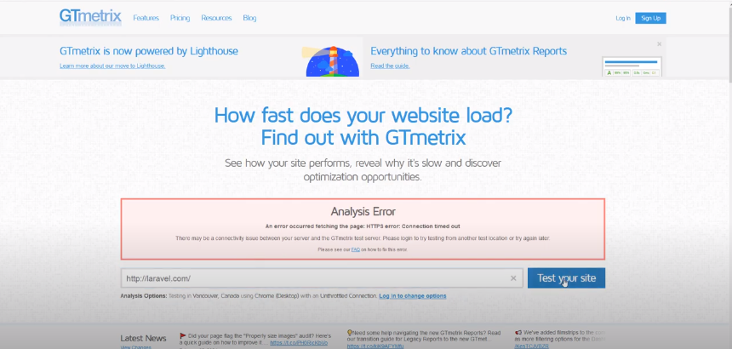

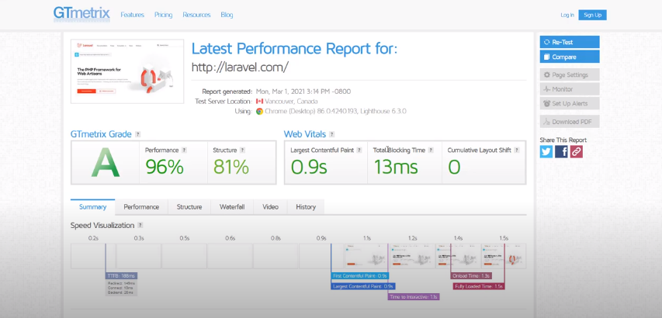

Cara untuk meningkatkan performa website salah satunya yaitu dengan meminify asset dan menjadikannya menjadi 1 file, jika dilaravel bisa menggunakan yaitu laravel mix

**Video 7 - Cara Mudah Menggunakan Blade Template Engine**

Pada laravel, system templating nya itu mudah, laravel itu menggunakan system blade templating seperti @ dan {{..}}, pada blade templating terdapat beberapa template yang sering digunakan yaitu @yield,@section,@extends,@include

Berikut contoh dari blade templating pada laravel, terdapat @yield(), dimana template ini digunakan untuk menampilkan tag html yang berada didalam @section(..), jadi pada @yield() ini bisa berubah-rubah berdasarkan @section() yang dimilikinya, sedangkan @section() sendiri digunakan sebagai tempat untuk meletakkan tag-tag html untuk diberikan kepada @yield() dan jangan lupa memberi @endsection agar menandakan akhir dari section,kemudian ada @extends(), digunakan untuk menampung template/halaman yang akan dipakai, kemudian @include(), digunakan untuk memasukkan file blade.php

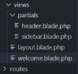

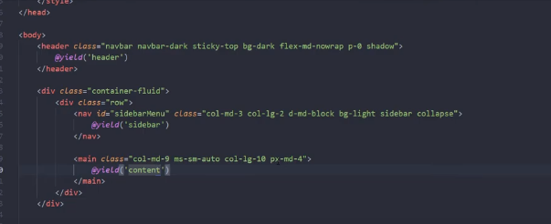

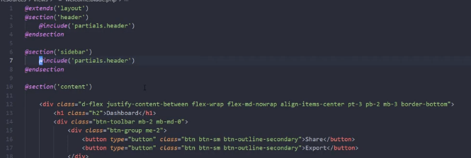

**Video 8 - Cara Mudah Mengkoneksikan Database Mysql Ke Laravel**

Sebelum melakukan koneksi database mysql ke laravel, maka harus menyalakn MySql nya kemudain membuat databasenya terlebih dahulu, untuk melakukan setup database pada laravel, bisa melakukan pada fil .env

Berikut contoh file .env pada laravel, untuk melakukan config database maka bisa mengaturnilai pada DB_connection, DB_host, DB_port, DB_database, DB_username, dan DB_password, untuk username jika sudah di deploy secara rilis, maka tidak disarankan memakai username root dan password yang kosong

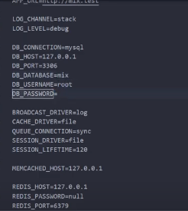

**Video 9 - Cara Mudah Setup Eloquent Model di Laravel**

Untuk membuat model pada laravel,bisa menggunakan artisan command, yaitu php artisan make:model <nama model>, selain itu jika ingin membuat model sekaligus migration, maka bisa menggunakan perintah php artisan make:model <Nama model> --migration atau jika ingin sekaligus factory maka bisa mengganti –migration dengan –factory atau jika ingin sekaligus seeder maka – seed. Model pada laravel itu terdapat default, jika model sudah terbuat maka misal model yang kita buat bernama post, maka default tablenya yang diberi laravel yaitu posts, kemudian id table yaitu id, primary keynya yaitu auto increment dan bertipe data integer

Agar bisa sesuai konfigurasi kita ,maka pada model ditulis seperti ini, yaitu jika ingin mengkonfigurasi nama table maka menggunakan $table,kemudian jika ingin mengkonfigurasi primaryKey maka menggunakan $primaryKey, kemudian jika ingin mengkonfigurasi tipe data dari key maka bisa menggunakan $keyType dan jika ingin mengatur apakah key auto increment atau tidak bisa menggunakan $incrementing

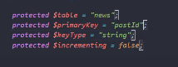

Kemudian, pada laravel terdapat yang namanya eloquent yaitu salah satu fitur untuk mengakses dan memanipulasi data yang tersimpan di dalam database dengan perintah yang lebih singkat dan mempercepat proses pembuatan CRUD dari database, seperti pada gambar dibawah berikut:

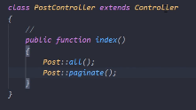

**Video 10 - Cara Mudah Setup Migration Di Laravel**

Migration yaitu salah satu konsep untuk mentrack perubahan terhadap database yang digunakan. Pada migration kita bisa melakukan seperti create,alter,delete,update pada table database, jika membuat migration kita bisa menggunakan perintah saat membuat model sebelumnya yaitu php artisan make:mode <NamaModel> --mfsc (migration,factory,seeder,controller), atau juga bisa menggunakan php artisan make:migration <namamigration>

Berikut contoh isi dari migration yang telah kita buat , dimana terdapat function up dan down, untuk up digunakan untuk menambahkan kolom pada table sedangkan down sebaliknya yaitu untuk mengdrop table, kemudian untuk mengkonfigurasi data kolom tersebut bisa menggunakan seperti $table->string(‘title’,100)->index(), yaitu dengan method function yang sudah disediakan oleh laravel sendiri,kemudian jika kita ingin melakukan migration, maka bisa menggunakan perintah artisan yaitu php artisan migrate, kemudian jika kita ingin melakukan rollback maka bisa menggunakan php artisan rollback

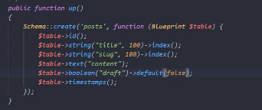

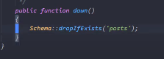

**Video 11 - Cara Mudah Setup Seeder dan Faker**

Seeding pada laravel adalah sebuah fitur untuk mengisi data pada database dengan data testing, kemudian jika faker sama seperti seeder, namun yang membedakannya yaitu jika seeder, mengisi data secara manual, sedangkan jika faker mengisi datanya secara otomatis atau degenerate. Berikut contoh library untuk menggunakan faker, untuk menginstall bisa menggunakan perintah composer require <namalibrary>

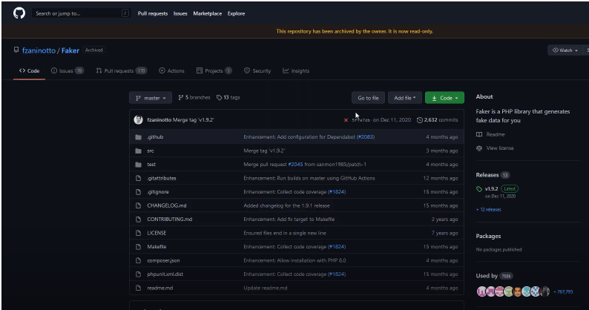

Berikut contoh saat melakukan seeder, yang dimana kita mengisi secara manual, dimana kita mendefinisikan table nya, kemudian menggunakan method insert untuk memasukkan data

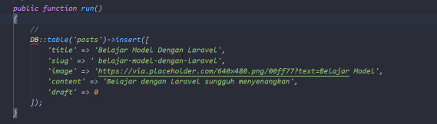Berikut adalah contoh dari faker, dimana faker dilakukan pada class factory, jika kita ingin melakukan faker, maka kita bisa menginstance dari library faker seperti $this->faker->imageUrl()/->realText() dll. Dimana data ini akan degenerate dan diisi secara otomatis

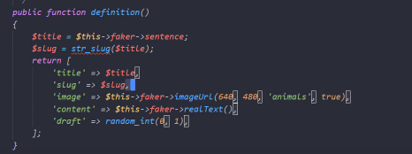

Berikut adalah class DatabaseSeeder yang digunakan untuk mendefiniskan seed-seed dan faker yang telah kita buat tadi, agar bisa dijalankan, untuk menjalankannya kita bisa menggunakan perintah artisan yaitu php artisan db:seed

